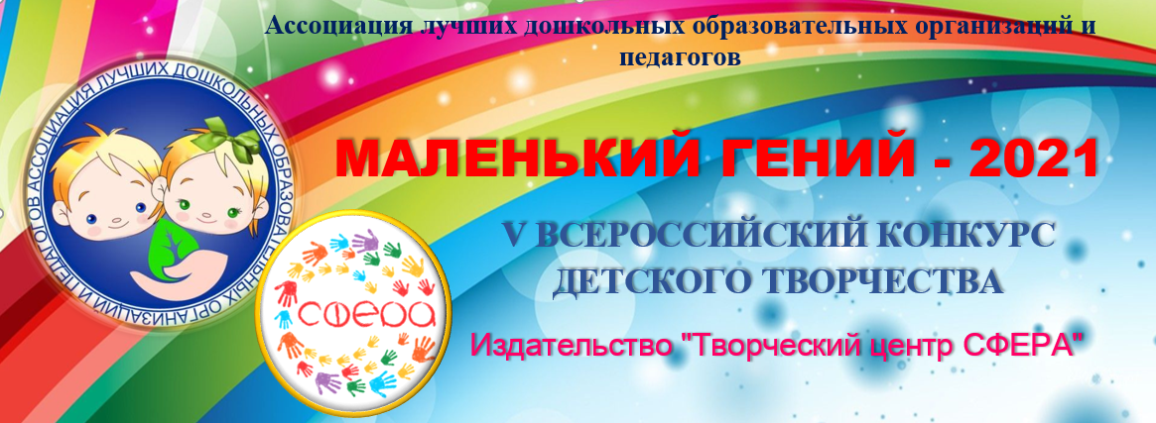

ЗАЯВКА
на участие в конкурсном проекте «МАЛЕНЬКИЙ ГЕНИЙ - 2021»
malenkijgenijassdoo2021@gmail.com

ФИО куратора, должность.  E-mail | Образовательная организация,  почтовый адрес,  E - mail | Фамилия, имя,  возраст участника | Конкурсный  маршрут

__________________________________________________________________

